DOROSSI · Résumé de cours  Le parallélogramme et les parallélogrammes particuliers | Matière : Mathématiques  Niveau : 2ème année du collège  Semestre : 1 · Durée : 4 heures

Capacités attendues
- Reconnaître et construire un parallélogramme.
- Utiliser ses propriétés.
- Reconnaître rectangle, losange et carré.

I. Définition et propriétés
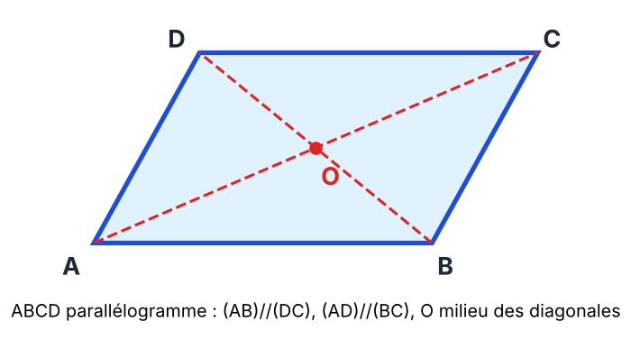
Figure 1 : le parallélogramme ABCD
À retenir
Un parallélogramme est un quadrilatère dont les côtés opposés sont parallèles.
Propriétés : côtés opposés de même longueur ; diagonales de même milieu (centre de symétrie) ; angles opposés égaux ; angles consécutifs supplémentaires.

II. Reconnaître un parallélogramme
- ses côtés opposés sont parallèles deux à deux ;
- ses diagonales ont le même milieu ;
- deux côtés opposés sont parallèles et de même longueur.

III. Parallélogrammes particuliers
Figure | Propriété en plus
Rectangle | un angle droit ; diagonales de même longueur
Losange | deux côtés consécutifs égaux ; diagonales perpendiculaires
Carré | rectangle et losange à la fois

Exercices d’application

Exercice 1
ABCD est un parallélogramme, AB = 6 cm, AD = 4 cm. Calculer son périmètre.

Exercice 2
Dans le parallélogramme ABCD, l’angle A mesure 70°. Donner la mesure des angles B, C, D.

Exercice 3
Les diagonales d’un quadrilatère ont le même milieu et sont perpendiculaires. Quelle est sa nature ?

Correction

Correction de l’exercice 1
2 × (6 + 4) = 20 cm.

Correction de l’exercice 2
C = 70° ; B = D = 180° − 70° = 110°.

Correction de l’exercice 3
Un losange.

